赛事平台操作指南（大学生）

- 登录大赛官网平台http://hbwcds.jingsai.la/
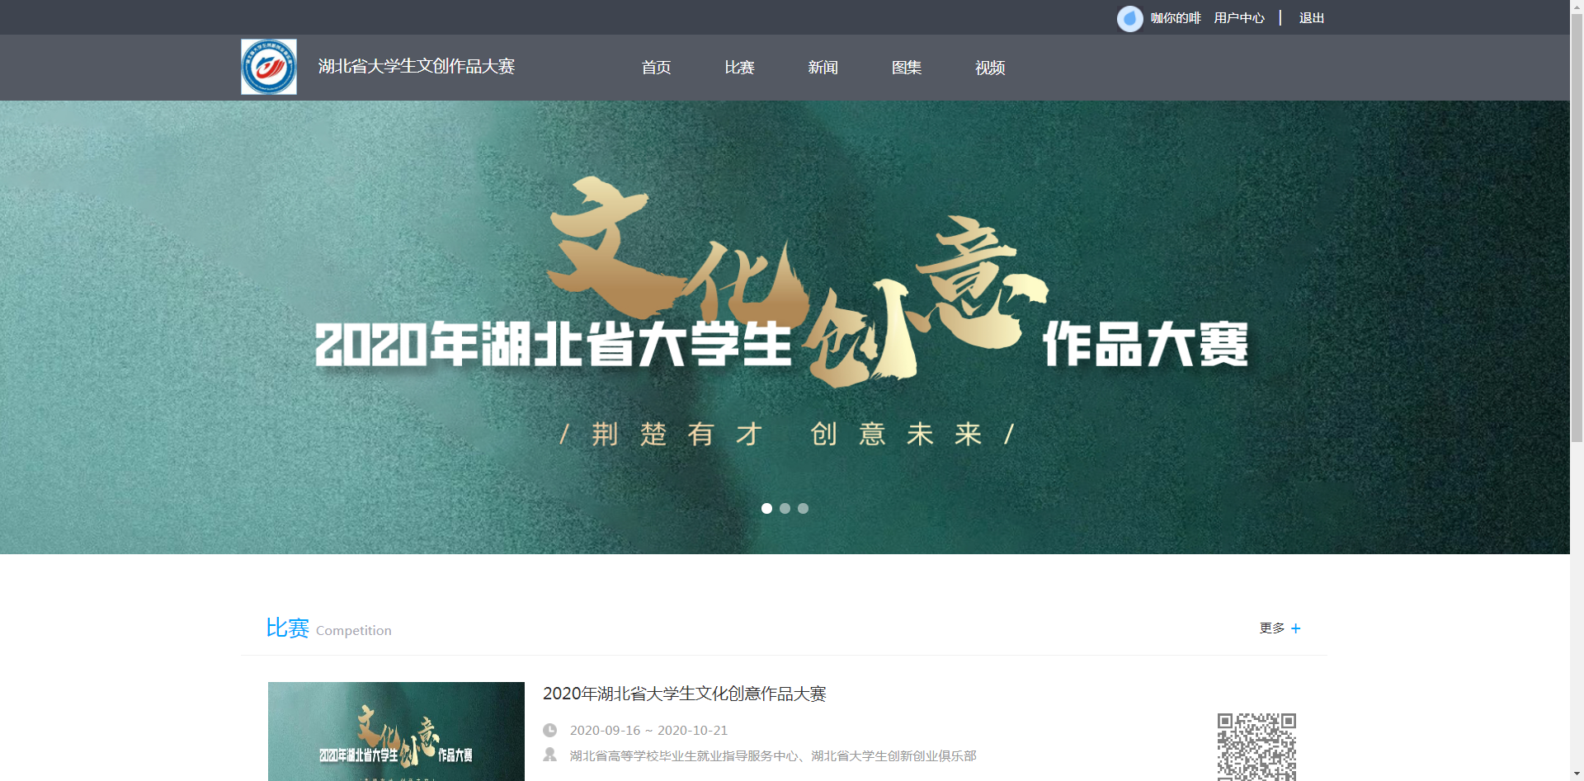
- 在首页了解大赛的相关通知和要求
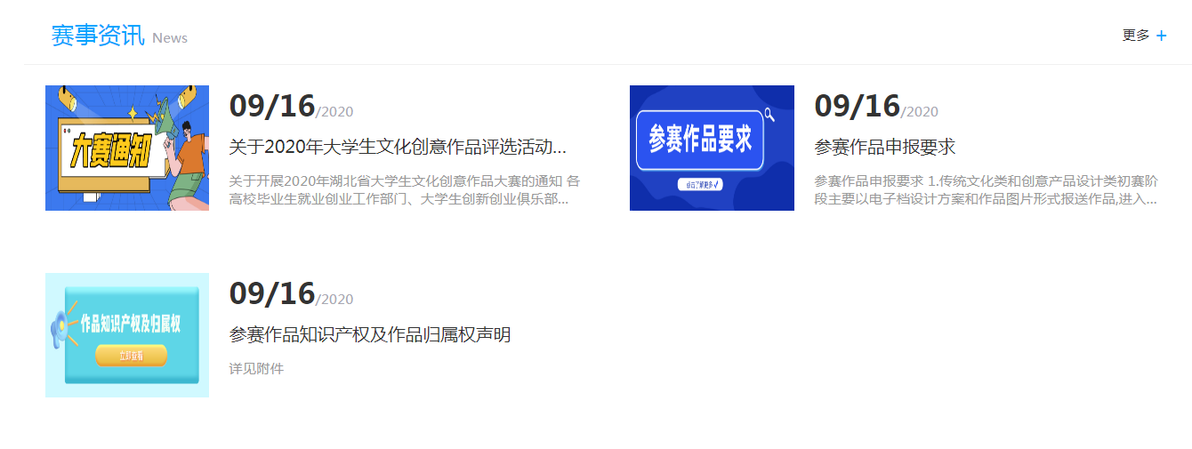

- 进入大赛报名页面（建议用PC进行报名）
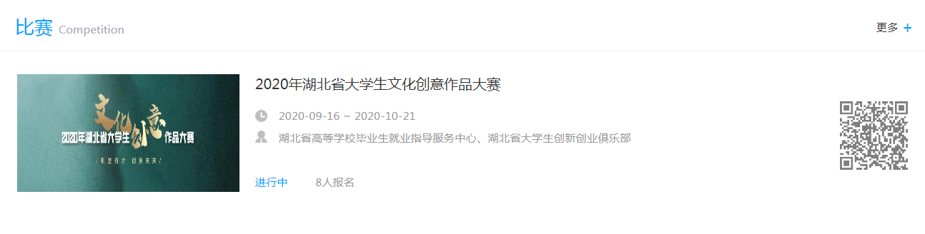
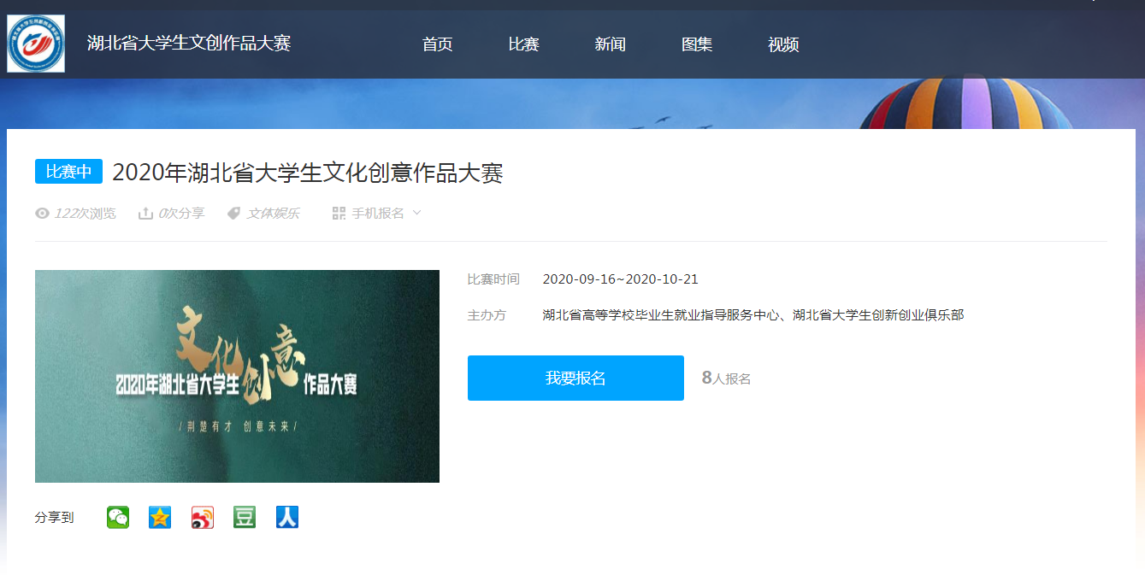
四、注册账号（多种方式、供你选择）
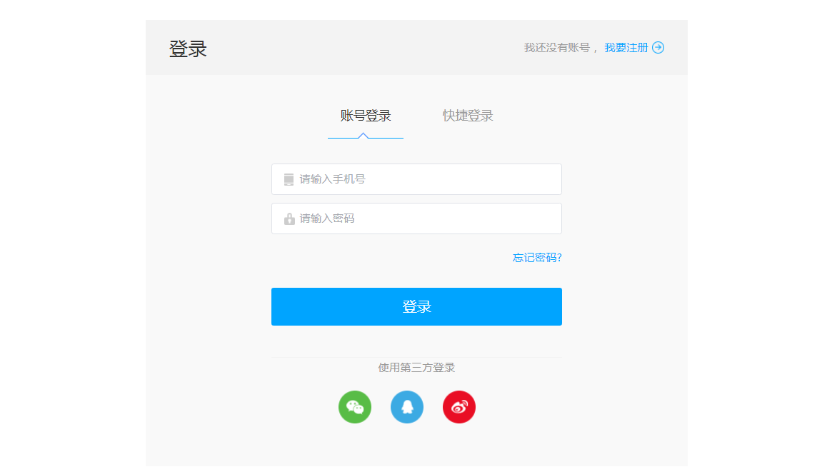
五、填报报名信息和提交作品资料
1、填报的信息分为三个模块。一是填写参赛作者基础信息，二是提交参赛作品信息，三是上传知识产权及归属权证明。
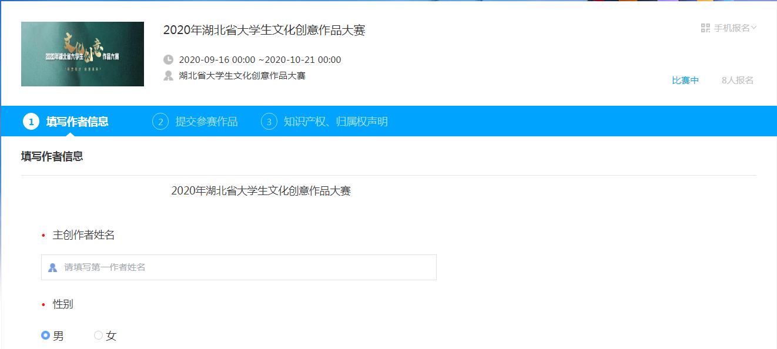
2、每个模块要准备的信息如下：
填写作者信息：
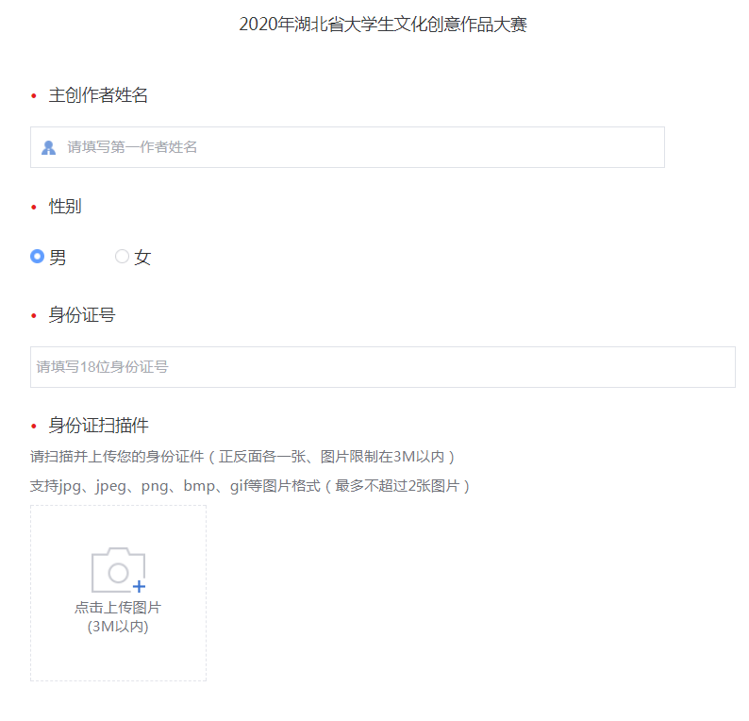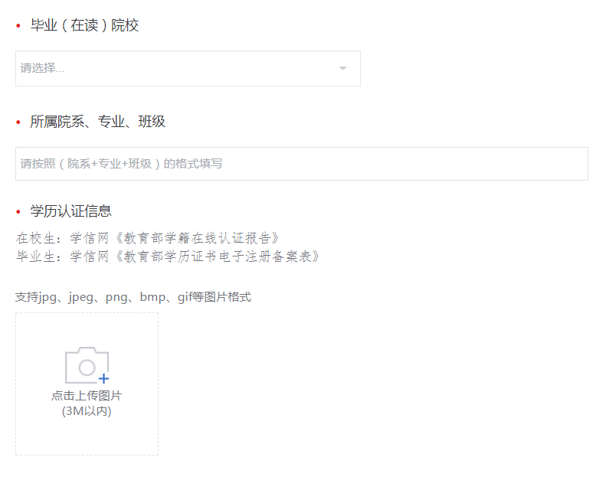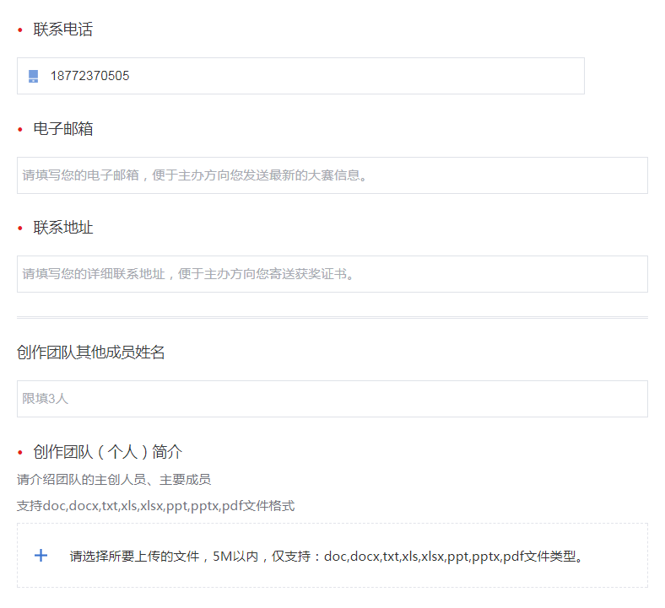
提交参赛作品：
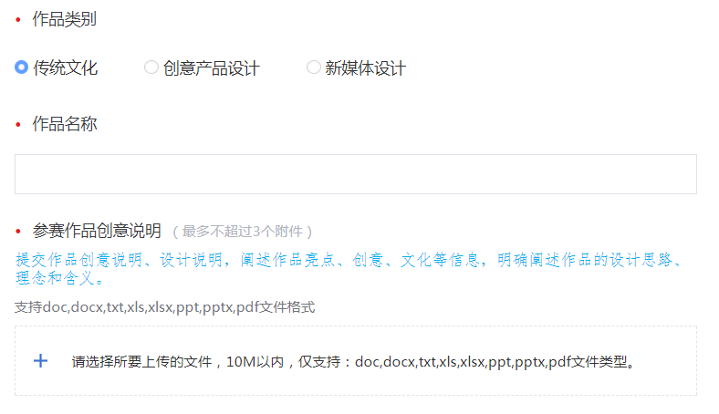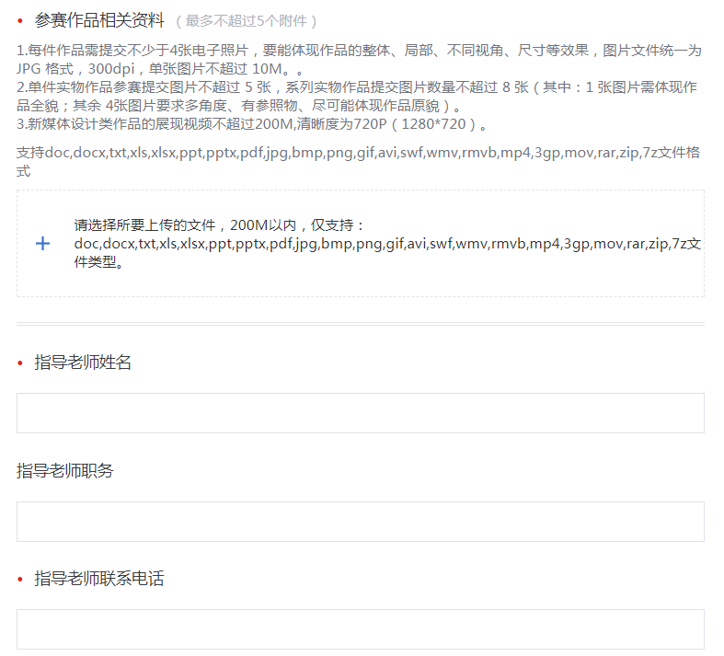

上传知识产权及归属权证明材料：
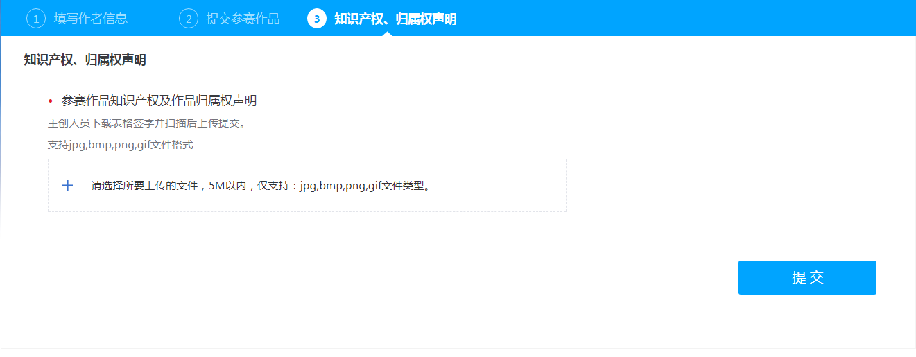
3、全部资料提交完成后，即为报名成功（也可以在这个页面点击进入报名页面进行信息的修改）。
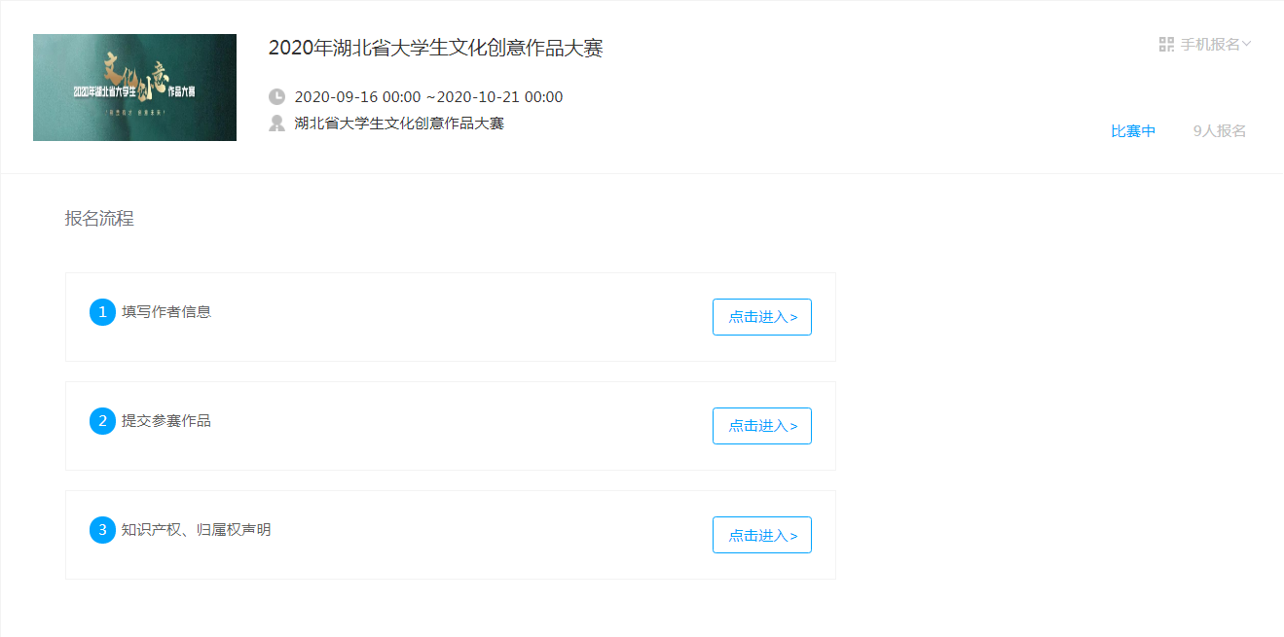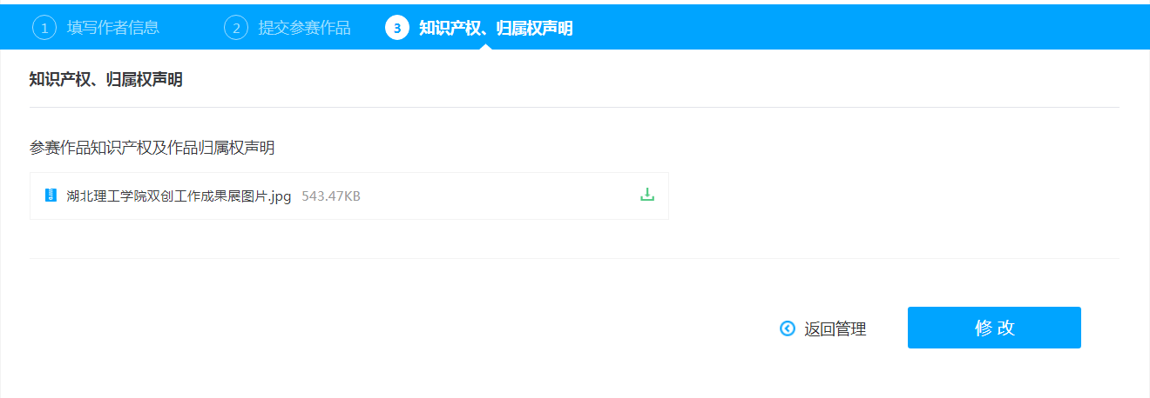
六、好好准备你的文创大赛作品，等着你的好消息！

